Internetové technologie pro studenty 4. ročníku
Igor Kytka - akademie@nic.cz • 22.4.2014
Obsah
- Úvod, představení sdružení CZ.NIC
- Internet a internetové domény
- DNS – systém doménových jmen
- IDN – doménové adresy s diakritikou
- DNSSEC – zabezpečení domén
- Internet a bezpečnost
- IPv6
- mojeID – jednotné přihlašování

Představení sdružení CZ.NIC
- Zájmové sdružení právnických osob, vznik v roce 1998
- 109 členů (otevřené)
- Přibližně 70 zaměstnanců (Praha, Brno, Plzeň)
- Více než 40 registrátorů (registr → registrátor → držitel)
- Více než 1M zaregistrovaných domén (téměř 400 tisíc chráněno DNSSEC)
- Správa registru, osvěta (projekty pro školy, školení, konference, vydávání
knih, soutěže, kampaně atd.)
- mojeID, DNSSEC, IPv6
- Laboratoře CZ.NIC, CZ.NIC CSIRT a CSIRT.CZ, Akademie CZ.NIC
- www.nic.cz
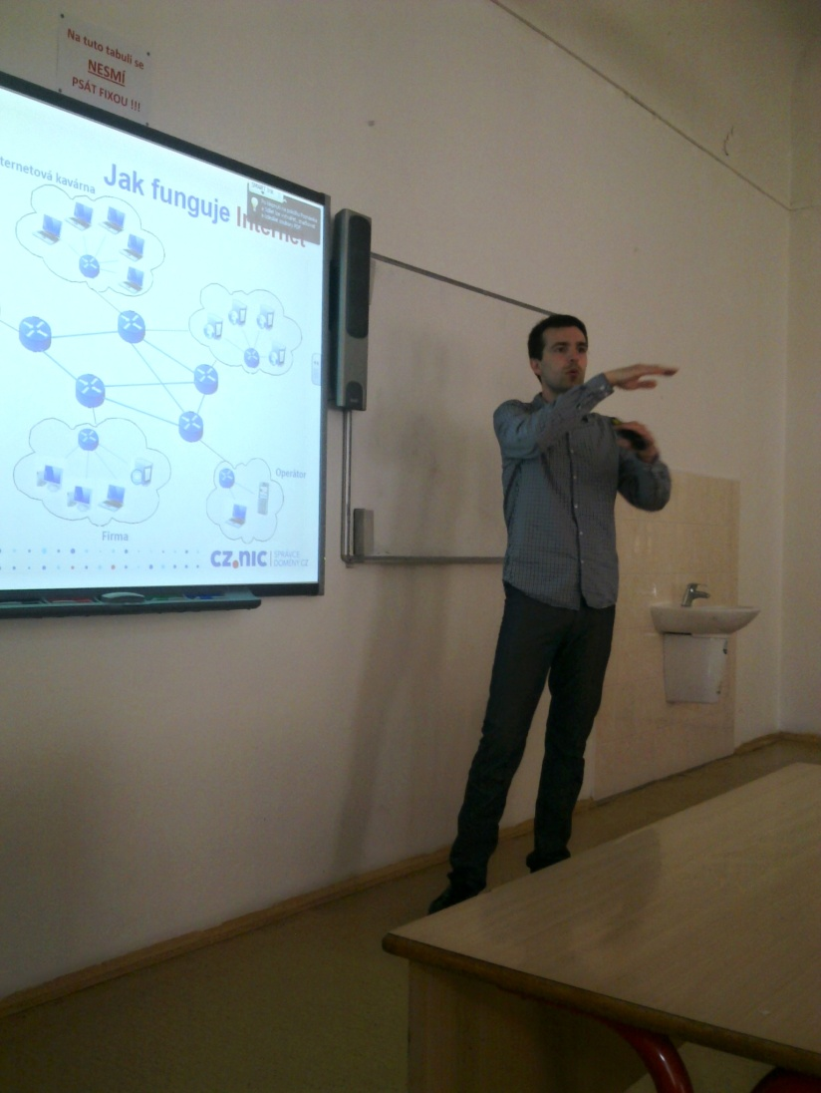

Jak to celé začalo
- Sovětsky svaz v roce 1957 vypouští družici Sputnik.
- Reakci na druhé straně Atlantiku je vytvořeni agentury ARPA, v roce 1969 pak ARPANET.
- V roce 1983 vzniká protokol TCP/IP.
- První webová stránka vzniká
v roce 1992 ve švýcarském CERN
